Вучэбны прадмет “Чалавек і свет. Мая Радзіма – Беларусь”
Тэма. Як да нас прыйшла кніга.
Мэта: плануецца, што ў канцы ўрока вучні будуць ведаць:
1) значэнне слоў летапіс, берасцяная грамата;
2) асноўныя этапы працэса стварэння рукапісных кніг;
3) асноўныя вехі дзейнасці Кірылы Тураўскага;
будуць умець:
1) адрозніваць рукапісныя кнігі ад берасцяных грамат;
2) знаходзіць на карце галоўныя цэнтры перапісвання кніг.
Задачы асобаснага развіцця:
1) садзейнічаць развіццю разумення вучнямі важнай ролі кніг у жыцці чалавека;
2) садзейнічаць выхаванню цікавасці да вывучэння гісторыі роднага краю.
Абсталяванне: падручнікі, атласы, контурныя карты, сігнальныя карткі, палоскі з імёнамі, знакі “Паднятая рука”, “Непаднятая рука”, карткі з гексамі, карткі з вучэбным тэкстам і пытаннямі да яго, карткі з выніковым заданнем.
Ход урока
І. Арганізаваны пачатак урока.
ІІ. Праверка выканання дамашняга задання.
1. Вусныя паведамленні пра мясцовыя курганы і камяні.
2. Размова з вучнямі ідзе праз лёсаванне. Знак “Непаднятая рука”
(адказваюць вучні, чые палоскі з імёнамі выпадаюць).
– Што ведаеце пра Божыя камяні?
– Які надпіс зроблены на Барысавым камяні?
– Адкуль назва Барыс-Хлебнік?
– Дзе створаны Музей валуноў?
– Што такое курган?
– Чаму некаторыя з іх называюцца валатоўкамі?
– Як узнік звычай насыпаць курганы?
– Як называюцца святы ўшанавання памяці продкаў?
– Хто на Беларусі стаў заснавальнікам археалогіі?
3. Складанне мазаікі з гексаў па тэме “Маўклівыя сведкі мінуўшчыны” (Дадатак 1)
ІІІ. Актуалізацыя ведаў вучняў. Паведамленне тэмы ўрока.
– Чаму курганы і камяні мы называем маўклівымі сведкамі мінуўшчыны?
– А якія сведкі ўмеюць гаварыць?
Кнігі – вельмі важныя сведкі. І сёння на ўроку мы пройдзем тым шляхам, якім да нас ішла кніга. (Слайд 2) У канцы ўрока павінен з’явіцца дакладны маршрут. (Па ходу ўрока кластар пашыраецца, дапаўняецца.)
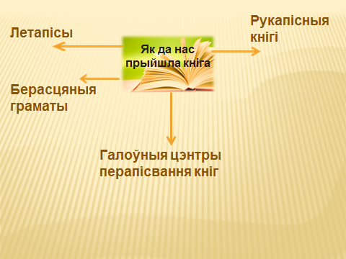 Слайд 2
У гістарычным слоўніку з’явяцца новыя словы:
летапіс;
берасцяная грамата. Вы запомніце іх значэнне.
Старонка “Славутыя людзі зямлі беларускай” папоўніцца новым для вас іменем Кірыла Тураўскі.
НаШтоБуЗУ да ўрока:
1) Запомню значэнне новых слоў.
2) Даведаюся пра дзейнасць Кірылы Тураўскага.
3) Па складзенай схеме змагу расказаць пра этапы ўзнікнення пісьменства на тэрыторыі сучаснай Беларусі.
IV. Работа па тэме.
1. Падбор вучнямі матэрыяла пра берасцяныя граматы з дадзенага тэксту (Дадатак 2) па наступных пытаннях:
Калі былі створаны?
Каля якога беларускага горада былі знойдзены?
Чаму невялікая колькасць?
Што пісалі на берасцяных граматах?
Чаму знікла патрэба ў іх? (Слайд 3)
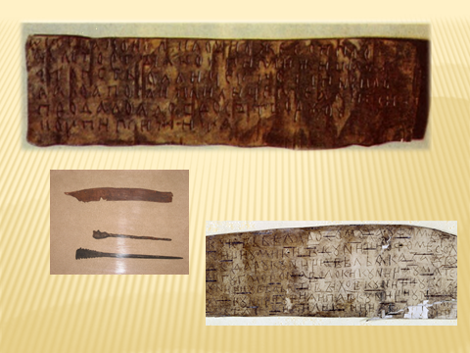 Слайд 3
Работа ажыццяўляецца ў парах. Аб цяжкасцях у рабоце паведамляюць з дапамогай светлафораў. Канчатковы тэкст будзе ўтрымліваць 5-6 сказаў.
Па выніках работы дапаўняецца кластар. (Слайд 4)
2. Паведамленне настаўніка пра летапісы.
Запіс тлумачэння слова ў гістарычны слоўнік.
Знаёмства з самым старажытным летапісам усходніх славян “Аповесць мінулых гадоў” (Слайд 5). Параўнанне з берасцянымі граматамі.
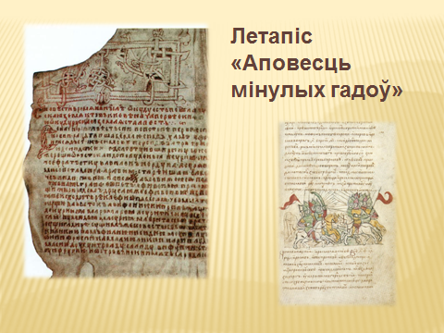 Слайд 5
На аснове атрыманых ведаў дапаўняецца кластар. (Слайд 6)
3. Адносіны продкаў да кніг. Аналіз выказвання. (Слайд 7) Абмен думкамі. (Прыём “непаднятай рукі”)
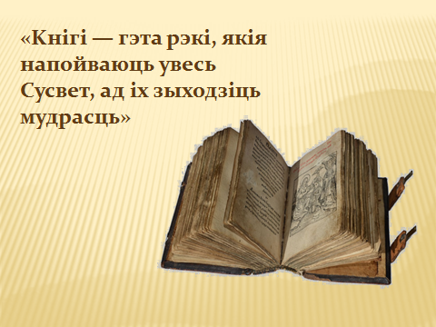 Слайд 7
4. Паведамленні падрыхтаваных вучняў аб матэрыялах, якія выкарыстоўвалі ў розных краінах для пісьма. (Слайд 8)
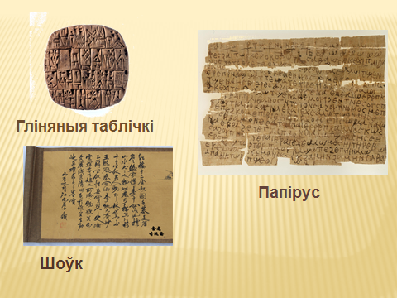 Слайд 8
5. Знаёмства са старажытнымі славянскімі рукапіснымі кнігамі.
– Пра якіх людзей гэты верш Максіма Багдановіча?
На чыстым аркушы, прад вузенькім акном,
Прыгожа літары выводзіць ён пяром,
Ўстаўляючы паміж іх чорнымі радамі
Чырвоную страку; усякімі цвятамі,
Рознакалёрнымі галоўкамі звяроў
І птах нявіданых, спляценнем завіткоў
Ён пакрашае скрозь – даволі ёсць знароўкі –
Свае шматфарбныя застаўкі і канцоўкі.
(Свае адказы вучні абгрунтоўваюць.)
Прачытаць матэрыял падручніка, расставіць словы ў неабходным парадку: дошчачкі, скура жывёл, засцежкі, фарбы. малюнкі, каштоўныя камяні, каб яны сталі апорай для пераказу. Работа выконваецца ў групах.
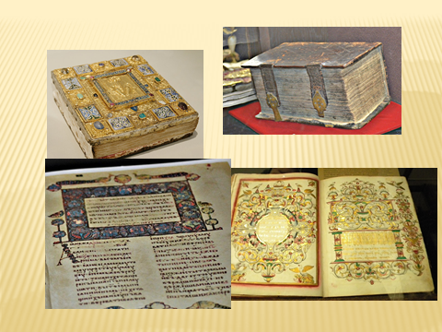 Слайд 9
Па апорных словах вучні расказваюць пра паслядоўнасць працэса стварэння кнігі. (Слайд 9)
Дапаўненне кластара. (Слайд 10)
6. Цэнтры перапісвання кніг. Уклад Кірылы Тураўскага.
– У якіх гарадах знаходзіліся цэнтры перапісвання кніг? Паказ на карце.
Абмен думкамі пасля прагляду відэафільма “Жыццё і дзейнасць беларускага «Златавуста» Кірылы Тураўскага” (фільм вучні глядзелі дома). https://www.youtube.com/watch?time_continue=2&v=mzPnB3Tobmo
– Што вас найбольш уразіла? Што на вашу думку ў дзейнасці Кірылы Тураўскага з’яўляецца самым важным? (Слайд11)
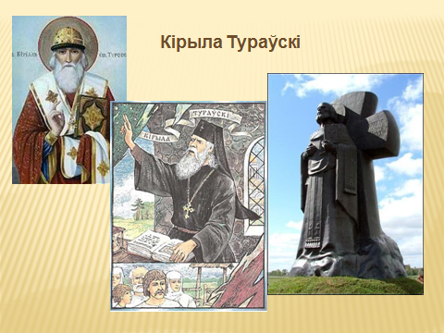
Дапаўненне кластара. (Слайд12)
7. Работа ў контурных картах.
Адзначыць цэнтры перапісвання кніг, месца раскопак, дзе знайшлі берасцяныя граматы.
V. Вынік урока. Рэфлексія.
1. Сістэматызацыя ведаў па кластару. (Слайд 13) Зварот да крытэрыяў НаШтоБуЗУ
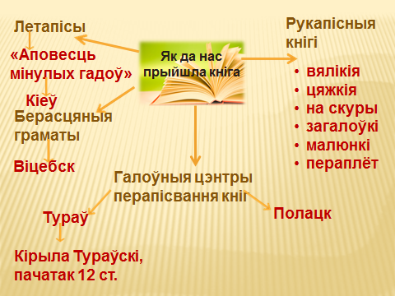 Слайд 13
2. Дыягнастычны тэст.
Дай адказы на пытанні, з атрыманых літар складзі слова. (Дадатак 3)
VІ. Дамашняе заданне.
НаШтоБуЗУ да дамашняга задання:
1) Ведаю значэнне слоў летапіс і берасцяная грамата.
2) Ведаю назву самага старажытнага славянскага летапісу.
3) Ведаю асаблівасці старажытных рукапісных кніг.
4) Ведаю галоўныя цэнтры перапісвання кніг.
5) Ведаю пра ўклад Кірылы Тураўскага для развіцця пісьменства ўсходніх славян.
6) Змагу скласці мазаіку з гексаў па тэме “Як да нас прыйшла кніга” (Дадатак 4)

Дадатак 1
Гексы да тэмы “Маўклівыя сведкі мінуўшчыны”
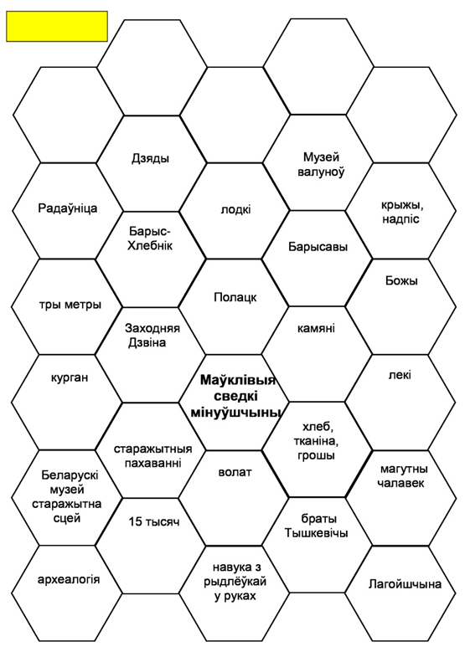

Дадатак 2
Берасцяныя граматы (тэкст для работы ў парах)
Многія гісторыкі лічаць, што першыя берасцяныя граматы былі ўжо ў IX-X стагоддзях. Месцам адкрыцця берасцяных грамат стаў Вялікі Ноўгарад. Захаванню гэтых старажытных знаходак спрыялі спрыяльныя прыродныя ўмовы і асаблівасці мясцовай глебы.
У 1930-я гады ў Вялікім Ноўгарадзе вяліся археалагічныя раскопкі. Тады былі знойдзены першыя абразныя лісты бярозавай кары і інструменты для пісьма. Больш сур'ёзных адкрыццяў у той перыяд зрабіць не ўдалося, бо пачалася Вялікая Айчынная вайна. Працы працягнуліся ў канцы 40-х гадоў XX стагоддзя. 26 ліпеня 1951 года на адным з раскопаў была знойдзеная берасцяная грамата № 1. У ёй змяшчаўся пералік феадальных павіннасцяў. У далейшым падзеі 26 ліпеня сталі падставай для зацвярджэння штогадовага свята, якое адзначаецца ў Ноўгарадзе, - Дня берасцяной граматы. На гэтым адкрыцці не скончыліся. У тым жа годзе археолагі знайшлі яшчэ дзевяць берасцяных дакументаў. Каля беларускага горада Віцебска таксама былі знойдзены берасцяныя граматы ў невялікай колькасці.
Бярозавая кара як пісьмовы матэрыял шырокае распаўсюджванне атрымала ў пачатку XI стагоддзя і выкарыстоўвалася аж да сярэдзіны XV стагоддзя. З распаўсюджваннем паперы выкарыстанне дадзенага матэрыялу для пісьма закончылася. Папера была танней, ды і пісаць на бяросце станавілася не прэстыжна. Таму выяўленыя археолагамі граматы – гэта не складзеныя ў архівах дакументы, а выкінутыя і якія трапілі ў зямлю ў сувязі з непатрэбнасцю.
Большая частка знойдзеных грамат – гэта бытавыя прыватныя лісты на тэму спагнання даўгоў, гандлю. Маюць месца і чарнавікі афіцыйных актаў на бяросце: гэта завяшчанні, распіскі, купчыя, судовыя пратаколы. Былі знойдзены і царкоўныя тэксты (малітвы), школьныя жарты, загадкі.
Пытанні:
- Калі былі створаны?
- Каля якога беларускага горада былі знойдзены?
- Чаму невялікая колькасць?
- Што пісалі на берасцяных граматах?
- Чаму знікла патрэба ў іх?

Дадатак 3
Дыягнастычны тэст
1. Што адзін з летапісцаў параўнаў з рэкамі, якія напойваюць увесь свет?
Д Летапісы З Кнігі К Веды
2. Горад, дзе быў напісаны самы старажытны славянскі летапіс.
Д Полацк М Тураў Л Кіеў
3. Як называецца высокае абарончае збудаванне, у якім зачыніўся Кірыла Тураўскі?
А Вежа Е Палац М Замак
4. Горад, дзе былі знойдзены берасцяныя граматы.
Т Віцебск Д Полацк Н Тураў
5. Кім стаў Кірыла Тураўскі?
А Манахам О Князем
6. Горад, у якім нарадзіўся Кірыла Тураўскі.
Д Полацк Л Кіеў В Тураў
7. Пісалы – гэта…
У металічныя палачкі Ы дошчачкі І алоўкі
8. Да чаго заклікаў людзей Кірыла Тураўскі?
С Любіць адзін аднаго. Т Быць асветнікам.
9. Што пісаў Кірыла Тураўскі, калі добраахвотна зачыніўся ў вежы?
М Паэмы Т Малітвы

Дадатак 4
Гексы па тэме “Як да нас прыйшла кніга”
